PROJET PERSONNEL — IB
makeaplanet.com
Développement de la page d’accueil d’une simulation planétaire 3D interactive propulsée par intelligence artificielle

Critères A, B et C
Isaac Iglésias
École Jacques-Rousseau — 2025-2026

Critère A : Planification

Objectif d'apprentissage
L'objectif principal de mon projet personnel était d'apprendre à concevoir et développer une application web 3D complète en utilisant des technologies de pointe, notamment Three.js pour le rendu graphique et l'intelligence artificielle comme outil de développement assisté. Avant ce projet, mes connaissances en programmation 3D étaient très limitées : je savais à peine créer des pages web statiques, mais je n'avais jamais manipulé de scènes tridimensionnelles ni intégré des systèmes de génération procédurale dans mes projets, encore moins mes projets web.
Je voulais utiliser ce projet comme une occasion sérieuse d'approfondir plusieurs domaines techniques à la fois : la programmation JavaScript avancée, la manipulation de WebGL via Three.js, la génération procédurale de textures, ainsi que la conception d'interfaces utilisateurs immersives avec des effets visuels comme le glassmorphism et le scroll cinématique. Ces compétences sont de plus en plus demandées dans le domaine du développement web moderne, et je voulais les maîtriser de façon concrète plutôt que théorique.
Pour « pratiquer », je me suis muni d’outils de pointe tels que Google Antigravity qui sont les nouveaux standards dans le développement web, plus personne ne code ses sites web à la main mais bien avec l’aide de l’IA. Il ne faut tout de même pas léguer son cerveau à l’IA… il faut comprendre mais on laisse le sale boulot (la main d’œuvre) à l’IA. Ici, j’ai plutôt travaillé le côté intellectuel et créatif.
En d’autres mots, un aspect particulièrement important de mon objectif d'apprentissage était d'apprendre à travailler avec des environnements de développement assistés par IA. J'ai utilisé Google Antigravity comme cité précédemment en tant qu’environnement de développement intégré durant ce projet, ce qui m'a permis d'explorer comment l'intelligence artificielle peut bien plus qu’accélérer mais aussi enrichir le processus de création logicielle. Mon intention était donc non seulement de produire un produit fonctionnel et esthétique, mais aussi de développer une méthode de travail moderne, rapide, contemporaine et donc adaptée aux pratiques actuelles de l'industrie.
Cet objectif est personnellement significatif pour moi, car il est directement lié à mon projet professionnel à long terme. Le développement web et la création de produits numériques m'intéressent depuis longtemps, et makeaplanet.com représente une première expérience concrète de ce que pourrait être un projet de startup technologique. Comprendre comment construire, structurer et présenter un produit numérique de A à Z est une compétence que je souhaite continuer à développer bien au-delà de l'école secondaire.

Produit final
Le produit final de mon projet est une landing page interactive pour un concept de planètes virtuelles persistantes, nommé Make A Planet. Il s'agit d'une application web front-end développée entièrement en HTML, CSS et JavaScript vanilla — sans framework ni étape de compilation — ce qui en fait une solution légère, portable et accessible directement depuis un navigateur.
L'idée centrale du produit est la suivante : un utilisateur paie un dollar symbolique et reçoit en échange une planète générée de façon procédurale, unique et personnelle, qui évolue continuellement même en son absence. La landing page présente ce concept à travers une expérience visuelle immersive : une planète 3D interactive créée avec Three.js tourne en temps réel, réagit aux mouvements de la souris grâce à un système de parallaxe et de rotation dynamique, et change de texture à chaque rechargement parmi cinq biomes distincts : Lush, Ice, Lava, Desert et Alien.
L'interface inclut également un scroll cinématique à effet de snap magnétique entre les sections, un système d'audio ambiant générant un drone spatial à 55 Hz qui se déclenche au premier mouvement de l'utilisateur, ainsi qu'un design entièrement responsive adapté aux appareils mobiles et bureaux. Les textures des planètes ont été encodées en Base64 directement dans le code pour éliminer tout problème de compatibilité CORS en environnement local.
L'objectif de ce produit est de démontrer qu'un concept de startup numérique peut être présenté de façon professionnelle et convaincante même à un stade de prototype, en combinant une vision créative originale avec des compétences techniques solides en développement web 3D moderne.

Critères de réussite
Afin d'évaluer si mon produit final était réussi, j'ai établi plusieurs critères de réussite précis au début du projet. Ces critères m'ont servi de guide pour orienter mon travail et vérifier si mon produit répondait bien aux objectifs fixés.
Le premier critère était que la planète 3D devait être entièrement fonctionnelle et interactive : elle devait tourner en temps réel, réagir aux mouvements de la souris, et afficher une texture différente à chaque rechargement parmi les cinq biomes définis. Ce critère est essentiel car c'est l'élément visuel central qui donne toute sa valeur au produit.
Le deuxième critère concernait la qualité du code : le projet devait être développé sans framework ni dépendance externe lourde, en JavaScript vanilla pur. L'objectif était de démontrer une maîtrise réelle des technologies de base plutôt que de s'appuyer sur des bibliothèques qui masquent la complexité. Seul Three.js a été autorisé comme dépendance externe.
Le troisième critère portait sur la qualité de l'expérience utilisateur : la navigation devait être fluide et immersive, avec un scroll cinématique fonctionnel, une gestion correcte du responsive sur mobile et bureau, et un système audio ambiant discret. L'expérience globale devait être contemplative et zen.
Le quatrième critère était d'avoir utilisé un environnement de développement assisté par IA (Google Antigravity) de façon documentée et réfléchie, en montrant comment cet outil a influencé les décisions de conception.
Le cinquième critère concernait la présentation du produit : la landing page devait être structurée de façon convaincante pour un public non technique, comme si elle s'adressait à de potentiels investisseurs ou utilisateurs, en communiquant clairement la valeur et l'originalité du concept.

Planification du projet
Pour réaliser ce projet, j'ai établi une planification afin d'organiser les différentes étapes du travail et de m'assurer que chaque partie serait complétée dans les délais impartis.
La première étape consistait à définir clairement le concept du produit et l'objectif d'apprentissage associé. Cette phase de réflexion était importante pour clarifier ce que je voulais créer, pourquoi ce projet était personnellement significatif, et quelles compétences spécifiques je cherchais à développer.
Ensuite, j'ai consacré plusieurs semaines à me former sur Three.js en explorant la documentation officielle, des tutoriels en ligne et des exemples de projets similaires. Durant cette période, j'ai réalisé des prototypes simples pour comprendre le fonctionnement des scènes 3D, des géométries sphériques, des lumières et des matériaux avant de commencer à développer le produit final.
Une étape clé du projet a été le développement du système de génération procédurale des textures. J'ai créé cinq textures distinctes encodées en Base64 directement dans le fichier main-textures.js, ce qui a nécessité des recherches approfondies sur la génération de textures côté client et l'optimisation des performances de rendu.
J'ai également consacré du temps à la conception de l'interface utilisateur : le système de scroll cinématique, les animations de fondu, le design glassmorphism, et l'intégration de l'audio ambiant généré programmatiquement via l'API Web Audio.
Finalement, la dernière étape consistait à finaliser le produit, rédiger le fichier README, publier le code sur GitHub et préparer la documentation du projet. Cette planification m'a permis de suivre une progression logique et de m'assurer que chaque critère de réussite était pris en compte.

Critère B : Application des compétences

Compétences de recherche
Pendant la réalisation de mon projet, j'ai développé et appliqué plusieurs compétences liées aux approches de l'apprentissage. L'une des plus importantes a été la compétence de recherche et de littératie informationnelle appliquée au domaine du développement web 3D.
Au début du projet, je ne connaissais pas Three.js et je n'avais aucune expérience pratique avec les APIs WebGL ni avec la génération procédurale de contenu. J'ai donc commencé par effectuer des recherches approfondies afin de comprendre les concepts fondamentaux : comment fonctionne un système de rendu 3D, qu'est-ce qu'un shader, comment sont calculées les normales d'une sphère, comment la lumière interagit avec les matériaux dans un contexte 3D temps réel.
Une difficulté que j'ai rencontrée était de distinguer les ressources pertinentes des ressources obsolètes. Three.js évolue rapidement entre ses versions, et certains tutoriels disponibles en ligne utilisaient des APIs dépréciées qui ne fonctionnent plus dans les versions récentes. J'ai donc dû apprendre à vérifier systématiquement la compatibilité des exemples de code avec la version r128 utilisée dans mon projet.
Pour améliorer la qualité de mon projet, je me suis appuyé principalement sur la documentation officielle de Three.js, les exemples interactifs disponibles sur le site officiel, ainsi que des ressources spécialisées comme The Book of Shaders pour comprendre les bases de la génération procédurale de textures.

Compétences de communication
Les compétences de communication ont été très importantes dans la réalisation de ce projet, particulièrement dans la façon dont j'ai structuré la landing page elle-même comme outil de communication d'un concept de produit.
L'un des défis principaux était de communiquer un concept technique complexe — une simulation planétaire 3D persistante — de façon simple, engageante et convaincante pour un utilisateur non technique. Pour cela, j'ai travaillé le copywriting de chaque section de la page, en essayant d'utiliser un langage direct et évocateur plutôt que des termes trop techniques. Le ton volontairement zen et contemplatif du produit devait être perceptible dès les premières secondes de navigation.
La communication passait également par l'expérience visuelle elle-même : la planète qui tourne, les étoiles en arrière-plan, l'audio ambiant discret. Chaque élément technique était au service d'un message : ce petit monde t'appartient, il vit, et il continuera d'exister même quand tu seras absent.
De plus, la rédaction du fichier README sur GitHub m'a permis de développer ma capacité à documenter un projet technique de façon claire pour un public de développeurs. Expliquer les choix d'architecture, les dépendances, la structure des fichiers et les instructions de démarrage en quelques paragraphes concis est une compétence essentielle dans le milieu du développement logiciel professionnel.

Compétences d'organisation
Les compétences d'organisation ont joué un rôle central dans la réalisation de ce projet, notamment en ce qui concerne la gestion du code source et la structuration du projet dans le temps.
Pour organiser mon code, j'ai adopté dès le début une architecture claire en séparant les responsabilités entre les différents fichiers : index.html pour la structure de la page, style.css pour toute la mise en forme visuelle, main.js pour la logique Three.js et les interactions utilisateur, et main-textures.js pour les textures encodées en Base64. Cette séparation m'a permis de travailler sur chaque aspect indépendamment sans risquer de créer des conflits.
J'ai également utilisé GitHub comme outil de versioning tout au long du projet, ce qui m'a permis de conserver un historique de mes modifications et de revenir à des versions antérieures en cas de problème.

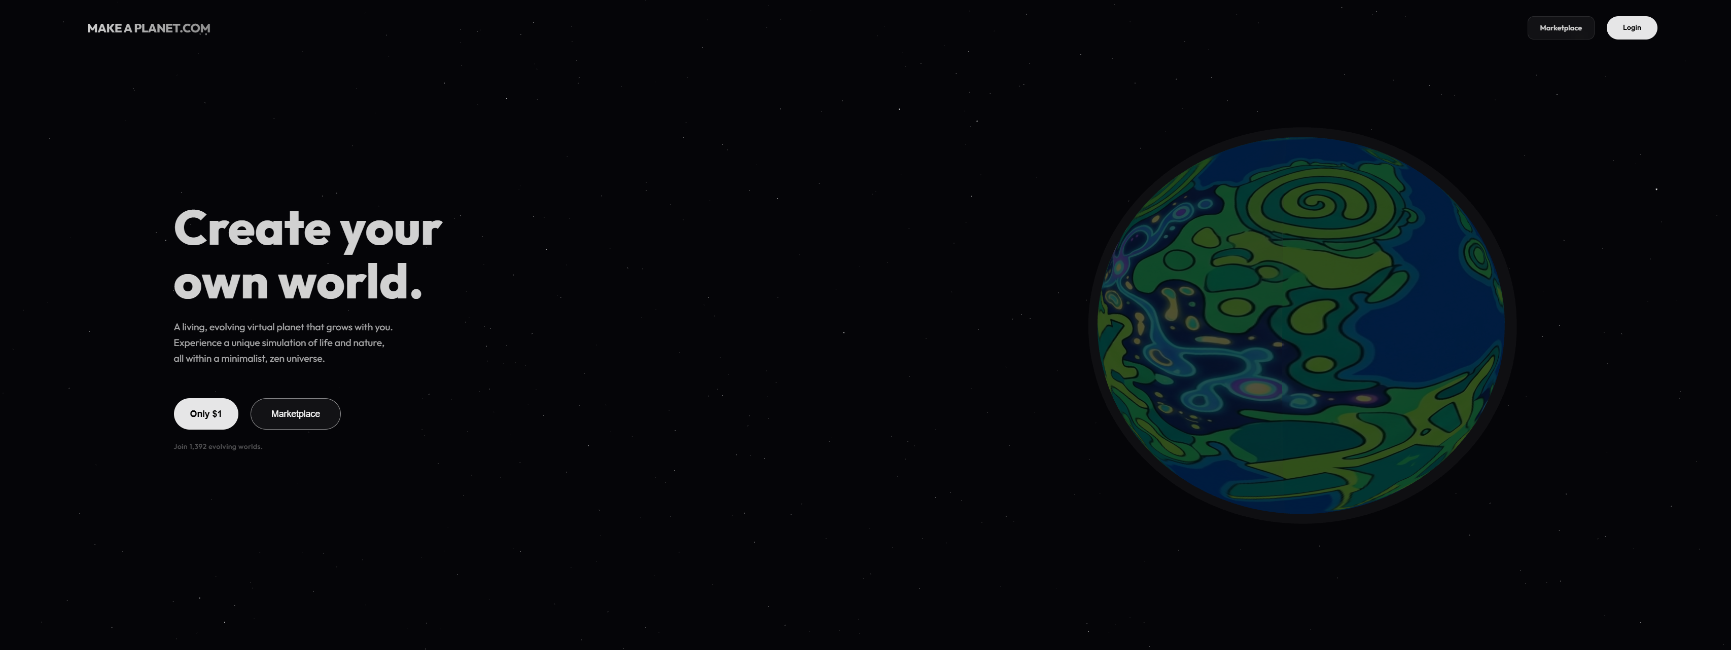
Figure 1 : Interface principale de makeaplanet.com montrant la planète 3D générée procéduralement avec la texture Lush active.

La gestion du temps a parfois représenté un défi. Certaines parties du projet, notamment la résolution des problèmes liés aux textures et au système de chargement en Base64, ont pris significativement plus de temps que prévu. Cela m'a obligé à réorganiser mes priorités en cours de route et à accepter de laisser certaines fonctionnalités pour une version ultérieure

Compétences de pensée critique
La pensée critique a été une compétence essentielle tout au long de ce projet, notamment dans les décisions d'architecture technique que j'ai dû prendre.
Par exemple, j'ai délibérément choisi de ne pas utiliser de framework JavaScript comme React ou Vue, malgré leur popularité. Cette décision résultait d'une réflexion critique sur les besoins réels du projet : une landing page statique n'a pas besoin de la complexité d'un framework de composants réactifs. Ajouter React aurait signifié introduire une étape de compilation et une complexité supplémentaire qui n'apporterait aucune valeur fonctionnelle dans ce contexte.
De la même façon, la décision d'encoder les textures en Base64 directement dans le code JavaScript résulte d'une analyse critique des contraintes d'environnement. Les navigateurs modernes bloquent les requêtes cross-origin en contexte local, et charger des images depuis des fichiers locaux aurait rendu le projet inutilisable sans serveur. L'encodage en Base64 élimine entièrement cette contrainte.

Critère C : Réflexion

Effets du projet sur mon apprentissage
Ce projet personnel m'a permis de développer une compréhension profonde et pratique du développement web 3D, un domaine que je ne connaissais pratiquement pas avant de commencer. Avant ce projet, j'avais une expérience limitée en JavaScript et aucune connaissance de Three.js, de WebGL, ni de la génération procédurale de contenu.
Grâce aux recherches que j'ai effectuées et aux nombreuses heures passées à expérimenter, déboguer et itérer, j'ai appris à structurer et manipuler une scène 3D complète : créer et configurer une caméra, gérer des sources de lumière ambiante et directionnelle, appliquer des matériaux et des textures à des géométries sphériques, et animer des objets en temps réel via la boucle de rendu de Three.js.
L'une des découvertes les plus marquantes pour moi a été de comprendre comment le système d'encodage Base64 permet de contourner les limitations des navigateurs modernes en matière de sécurité cross-origin. Cette problématique technique concrète m'a appris que le développement web ne se résume pas à écrire du code qui fonctionne en isolation — il faut constamment tenir compte de l'environnement d'exécution réel et des contraintes imposées par les plateformes.

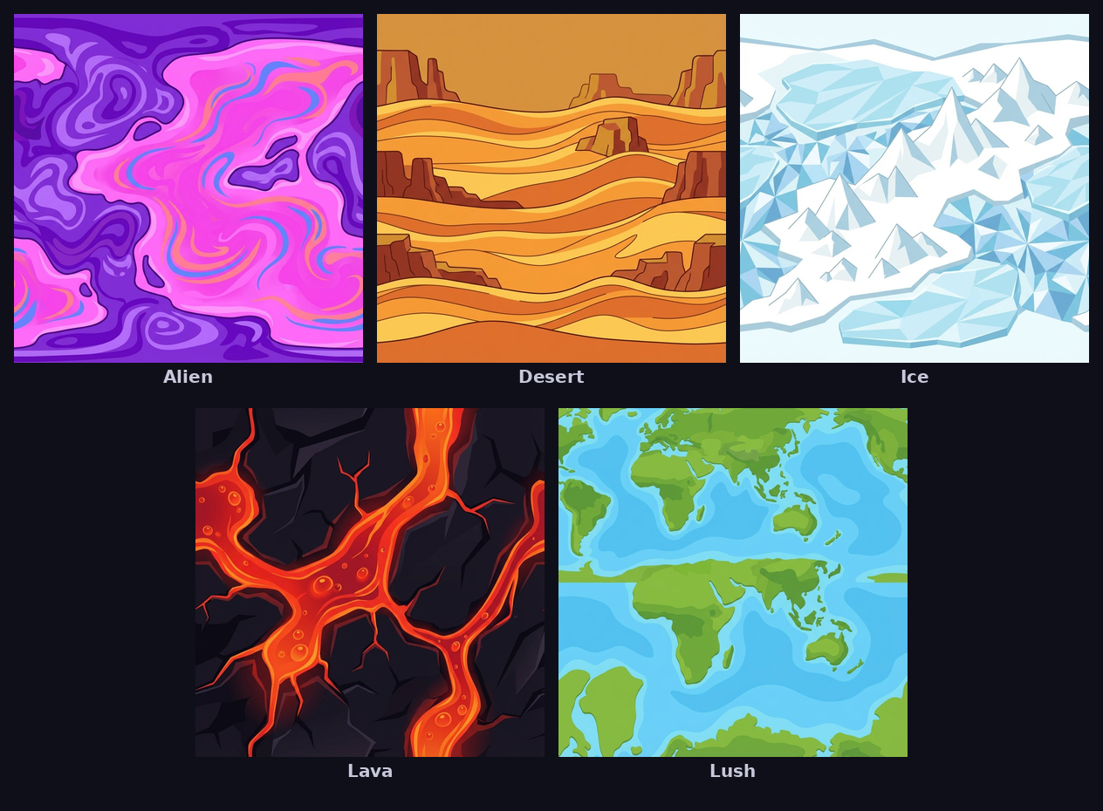
Figure 2 : Les textures des cinq biomes planétaires mis en avant sur la page d’accueil de makeaplanet.com. Chaque texture est sélectionnée aléatoirement de façon algorithmique à chaque rechargement de la page.

L'utilisation de Google Antigravity comme environnement de développement assisté par IA a également été une expérience d'apprentissage importante. Cet outil m'a permis d'accélérer certaines phases de développement et de surmonter des blocages techniques, mais il m'a aussi appris à évaluer critiquement les suggestions générées automatiquement. L'IA peut proposer des solutions non optimales — le développeur doit conserver son rôle de décideur et ne pas accepter aveuglément ce qui lui est proposé.

Évaluation du produit selon les critères de réussite
Dans l'ensemble, je considère que mon produit final respecte la majorité des critères de réussite que j'avais établis au début du projet. Il convient néanmoins de reconnaître que certains aspects du code généré par IA auraient bénéficié d'une révision humaine plus approfondie. Cette limite est inhérente à l'utilisation d'outils d'assistance automatisée et constitue en elle-même une leçon importante sur les pratiques de développement responsable.
Le premier critère, qui concernait la fonctionnalité complète de la planète 3D interactive, a été pleinement atteint. La planète tourne en temps réel, réagit aux mouvements de la souris, et affiche bien une texture différente à chaque rechargement parmi les cinq biomes définis. Une amélioration prévue pour les versions futures consiste à effectuer des tests de compatibilité systématiques sur un plus grand nombre d'appareils et de configurations afin de garantir une expérience uniforme pour tous les utilisateurs.
Le deuxième critère, qui portait sur la qualité du code et l'absence de frameworks lourds, a également été respecté. Le projet fonctionne entièrement en HTML, CSS et JavaScript vanilla, sans aucune étape de compilation ni dépendance à npm au-delà de Three.js. Dans une version plus avancée du projet, une révision complète du code par un développeur senior permettrait d'en améliorer la maintenabilité et les performances, une pratique standard dans tout développement professionnel sérieux.
Le troisième critère concernant la qualité de l'expérience utilisateur a globalement été atteint. Le scroll cinématique fonctionne correctement, le design est responsive, et l'audio ambiant s'intègre de façon discrète et cohérente avec l'atmosphère contemplative recherchée.
Le quatrième critère relatif à l'utilisation documentée de l'IA comme outil de développement a été respecté, comme mentionné dans le README.md du projet GitHub et dans la section dédiée ci-dessous.
Le cinquième critère concernant la présentation convaincante du concept est celui qui a été le plus difficile à évaluer objectivement. La landing page communique le concept de façon claire, mais certains aspects du copywriting pourraient être améliorés pour renforcer l'impact émotionnel et la valeur perçue du produit.

Difficultés rencontrées et améliorations possibles
Comme dans tout projet à long terme, j'ai rencontré plusieurs difficultés au cours de la réalisation de makeaplanet.com.
La principale difficulté technique a été la gestion des textures en environnement local. Les restrictions de sécurité CORS des navigateurs modernes m'ont empêché de charger des fichiers images directement depuis le système de fichiers local, depuis l’explorateur de fichiers Windows si vous préférez. J'ai donc dû trouver et implémenter une solution alternative — l'encodage en Base64 — ce qui a significativement augmenté la taille du fichier main-textures.js et a demandé un travail que je n'avais pas anticipé dans ma planification initiale.
Une autre difficulté était de maintenir des performances de rendu acceptables sur des appareils moins puissants, notamment les smartphones. La planète 3D avec ses textures et son système d'éclairage peut être exigeante pour le GPU intégré d'un appareil mobile. J'ai dû optimiser certains paramètres de rendu pour trouver un équilibre entre qualité visuelle et performance.
Si je devais améliorer ce projet, je développerais en priorité le backend manquant : un système d'authentification, une base de données pour stocker les planètes générées, et une API pour gérer les transactions et la persistance de l'évolution planétaire, il y a tant à faire. Je travaillerais également sur le système de simulation de l'évolution planétaire, qui est la proposition de valeur centrale du concept et qui n'existe pas encore dans le prototype actuel de makeaplanet.com.

Utilisation de l'intelligence artificielle
Dans le cadre de ce projet personnel, j'ai utilisé Google Antigravity, un environnement de développement intégré assisté par IA, comme outil principal de développement. C'est d'ailleurs l'objectif explicite que je m'étais fixé : explorer et documenter comment un développeur peut travailler efficacement avec l'assistance de l'IA.
Les décisions architecturales du projet — le choix de JavaScript vanilla, la structure des fichiers, le concept de planètes persistantes, la génération procédurale des textures — ont toutes été prises par moi. Je suis l’architecte, Claude et Gemini sont les charpentier-menuisiers. C’est ainsi que l'environnement de développement assisté par IA a été utilisé principalement pour accélérer l'implémentation de fonctionnalités spécifiques, déboguer des problèmes complexes liés à Three.js, et générer des variations de textures procédurales.
Cette expérience m'a conduit à une réflexion importante : l'IA est un outil d'amplification des compétences du développeur, pas un substitut à la compréhension technique fondamentale. Les fois où j'ai accepté des suggestions sans les comprendre, j'ai rapidement rencontré des problèmes que je ne savais pas résoudre. Les fois où j'ai utilisé l'IA pour explorer des options et comprendre les solutions proposées, les résultats ont été bien meilleurs et plus durables.

Conclusion de la réflexion
En conclusion, ce projet personnel m'a permis non seulement d'apprendre à développer une application web 3D fonctionnelle et esthétique, mais aussi de développer plusieurs compétences importantes : la recherche technique autonome, la pensée critique appliquée aux décisions d'architecture logicielle, la communication d'un concept de produit à travers une interface immersive, et une première expérience concrète de travail avec des outils de développement assistés par l'IA.
makeaplanet.com reste un prototype avec un potentiel encore largement inexploité, j’en suis conscient. La vision d'un petit monde numérique persistant et personnel qui vit sa propre vie est un concept que je compte continuer à développer au-delà de mon PP. Ce projet a donc été bien plus qu'un exercice académique — c'est la première brique concrète de quelque chose que j'espère construire sur le long terme.
En général, je considère ce projet comme une expérience d'apprentissage profondément enrichissante qui m'a permis de développer à la fois mes compétences techniques, ma capacité de pensée critique et ma vision de ce que peut être un produit numérique original.

